Міністерство освіти і науки України

Національний університет «Львівська політехніка»

Кафедра систем штучного інтелекту

**Звіт**

**Звіт**

**про виконання лабораторних та практичних робіт блоку № 5**

На тему: «Файли. Бінарні Файли. Символи і Рядкові Змінні та Текстові Файли. Стандартна бібліотека та деталі/методи роботи з файлами. Створення й використання бібліотек.»

***з дисципліни:*** «Основи програмування»

до:

ВНС Лабораторної Роботи № 6

ВНС Лабораторної Роботи № 8

ВНС Лабораторної Роботи № 9

Алготестер Лабораторної Роботи №4

Алготестер Лабораторної Роботи №6

Практичних Робіт до блоку №5

**Виконав:**

Студент групи ШІ-11

Кравченко Артем Миколайович

**Тема:**

Файли. Бінарні Файли. Символи і Рядкові Змінні та Текстові Файли. Стандартна бібліотека та деталі/методи роботи з файлами. Створення й використання бібліотек.

**Мета:**

Ознайомитися з основами роботи з файлами, зокрема з бінарними і текстовими файлами, символами та рядковими змінними, а також вивчити основні методи та функції стандартної бібліотеки для маніпуляцій з файлами. Студенти навчаться створювати та використовувати власні бібліотеки для оптимізації коду й закріплять навички роботи з файлами через практичні завдання.

## **Теоретичні відомості:**

1. Вступ до Роботи з Файлами
2. Символи і Рядкові Змінні
3. Текстові Файли
4. Бінарні Файли
5. Стандартна бібліотека та робота з файлами
6. Створення й використання бібліотек

## **Індивідуальний план опрацювання теорії:**

1. <https://acode.com.ua/urok-220-bazovyj-fajlovyj-vvid-i-vyvid/>
2. <https://www.youtube.com/watch?v=CUOJCNH3hS4>
3. <https://www.youtube.com/watch?v=FeNqHytI0fA>
4. <https://www.youtube.com/watch?v=FeNqHytI0fA>
5. <https://www.youtube.com/watch?v=m-WJikuZGuU>
6. <https://pllug-blog.blogspot.com/2016/05/c_31.html>

## **Виконання роботи:**

## **Завдання 1:** VNS Lab 6 - Task 1. Варіант - 24Задано рядок, що складається із символів. Символи поєднуються в слова. Слова одне від одного відокремлюються одним або декількома пробілами. Наприкінці тексту ставиться крапка. Текст містить не більше 255 символів. Виконати ввід рядка, використовуючи функцію gets(s) і здійснити обробку рядка у відповідності зі своїм варіантом. 24. Для рядка знайти кількість слів у ньому.

## **Завдання 2:** VNS Lab 8 - Task 1. Варіант - 24 Сформувати двійковий файл із елементів, заданої у варіанті структури, роздрукувати його вмістиме, виконати знищення й додавання елементів у відповідності зі своїм варіантом, використовуючи для пошуку елементів що знищуються чи додаються, функцію. Формування, друк, додавання й знищення елементів оформити у вигляді функцій. Передбачити повідомлення про помилки при відкритті файлу й виконанні операцій вводу/виводу. Знищити всі елементи, у яких рік будівлі менше заданого, додати 2 елементи перед елементом із зазначеним номером. 24. Структура "Студент": - прізвище, ім'я, по батькові; - номер телефону; - група; - оцінки по 3 основних предметах. Знищити всі елементи із групи із зазначеним номером, у яких середнє арифметичне оцінок менше заданого, додати елемент після елемента із заданим прізвищем.

## **Завдання 3:** VNS Lab 9 - Task 1. Варіант - 24 Створити текстовий файл F1 не менше, ніж з 10 рядків і записати в нього інформацію. 24. 1) Скопіювати з файлу F1 у файл F2 всі рядки, у яких міститься не менше двох однакових слів. 2) Визначити номер слова, у якому найбільше цифр.

## **Завдання 4:** Algotester lab 4 Варіант 2 Вам дано масив a з N цілих чисел. Спочатку видаліть масиву a усі елементи що повторюються, наприклад масив [1, 3, 3, 4] має перетворитися у [1, 3, 4]. Після цього оберніть посортовану версію масиву a на K, тобто при K=3 масив [1, 2, 3, 4, 5, 6, 7] перетвориться на [4, 5, 6, 7, 1, 2, 3]. **(З використанням засобів STL)**

## **Завдання 5:** Algotester lab 4 Варіант 2 Вам дано масив a з N цілих чисел. Спочатку видаліть масиву a усі елементи що повторюються, наприклад масив [1, 3, 3, 4] має перетворитися у [1, 3, 4]. Після цього оберніть посортовану версію масиву a на K, тобто при K=3 масив [1, 2, 3, 4, 5, 6, 7] перетвориться на [4, 5, 6, 7, 1, 2, 3]. **(Без використанням засобів STL)**

**Завдання 6:** Algotester lab 6 Варіант 2  
У вас є шахова дошка розміром 8 × 8 та дуже багато фігур. Кожна клітинка може мати таке значення:

* Пуста клітинка O
* Пішак P
* Тура R
* Кінь N
* Слон B
* Король K
* Королева Q

Вам дають позиції фігур на дошці (всі фігури одного кольору, кількість королів може бути > 1). Далі йдуть Q запитів з координатами клітинки {x,y}. На кожен запит ви маєте вивести стрічку si - посортовані за алфавітом букви фігур, які атакують цю клітинку (пішаки атакують вниз). У випадку, якщо на клітинці стоїть якась фігура - виведіть символ X. У випадку, якщо клітинку не атакують - виведіть O. Наявність фігури у певній клітинці не блокує атаку для іншої фігури. Тобто якщо між турою та клітинкою стоїть інша фігура - вважається що тура атакує цю клітинку.

**Завдання 7:** Class Practice Work  
*Умови задачі:*

- створити файл із заданим ім’ям; якщо файл існує   
 перезаписати його вміст

- написати код стійкий до різних варіантів вхідних параметрів

- name – ім’я, може не включати шлях

- записати у файл вміст стрічки content, прочитати content із стандартного вводу

- повернути статус операції: Success – все пройшло успішно, Failure – файл не вдалося створити, або збій операції відкриття, запису даних, чи закриття файла.

*Умови задачі:*

- копіювати вміст файла з ім’ям file_from у файл з ім’ям file_to; написати код стійкий до різних варіантів вхідних параметрів, обробити всі можливі варіанти відсутності одного з файлів

- file_from, file_to – можуть бути повним або відносним шляхом

- повернути статус операції: Success – все пройшло успішно, Failure – файл не вдалося створити, або збій операції відкриття, читання чи запису даних, закриття файла.

**Завдання 8:** Self Practice Work  
До Тойлет-мена, відомого вам білоруського супергероя, дуже часто звертаються по допомогу різні люди. Проте, очевидно, усім мужній гігант допомогти не зможе — не вистачить часу. Та й не дуже хоче.

Саме тому, коли до нього приходить певне SMS-повідомлення з проханням про допомогу, він погодиться допомогти тоді й лише тоді, коли в цьому повідомленні знайдеться хоча б k входжень рядка TOILET, які не перетинаються.За заданим повідомленням s, яке складається з великих латинських символів, виведіть YES, якщо Тойлет-мен погодиться допомогти людині, яка написала це повідомлення. У протилежному разі виведіть NO.

**Дизайн та планувальна оцінка часу виконання завдань:**

## **Завдання 1:** Запланований час виконання 1 година.

## **Завдання 2:** Запланований час виконання 1-1.5 години.

## **Завдання 3:** Запланований час виконання 40-50 хвилин.

## **Завдання 4:** Запланований час виконання 1 година.

## **Завдання 5:** Запланований час виконання 1-2 години.

## **Завдання 6:** Запланований час виконання 1-2 години.

## **Завдання 7:** Запланований час виконання 1-1.5 години.

**Завдання 8:** Запланований час виконання 30-40 хвилин.

**Код програм з посиланням на зовнішні ресурси:  
Завдання 1:  
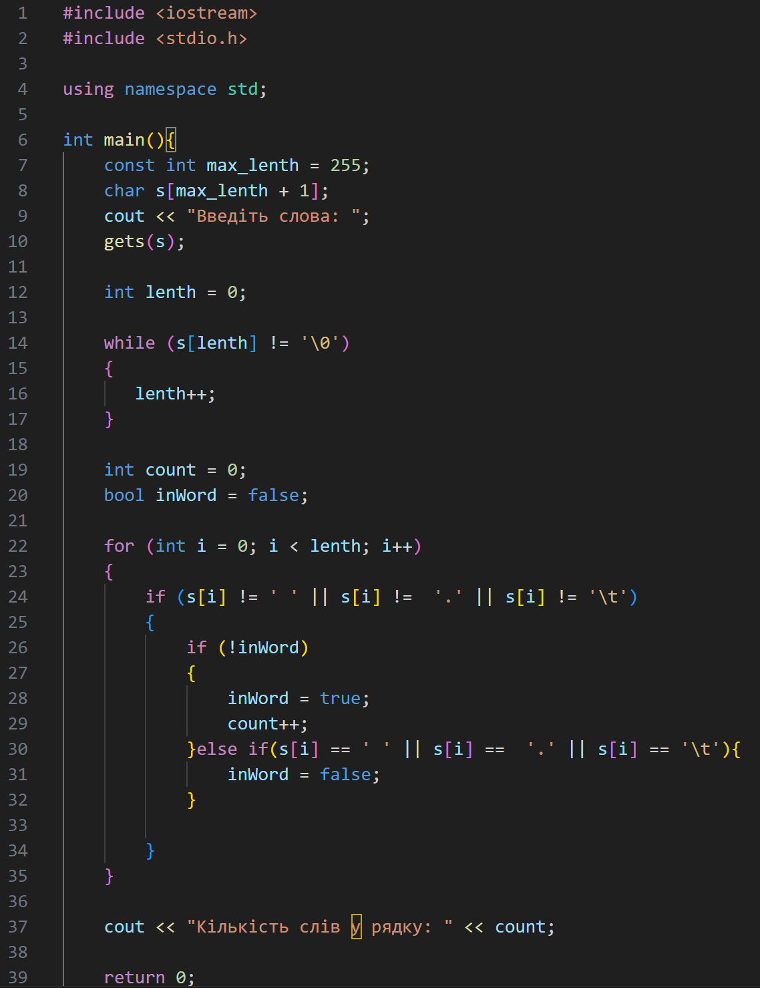**<https://github.com/artificial-intelligence-department/ai_programming_playground_2024/pull/332/files#diff-8bc63c953797fc6ee364029dc614a2a7f529ac0f7b13bd4d0ee8b0f63195efe1>

**Завдання 2:  
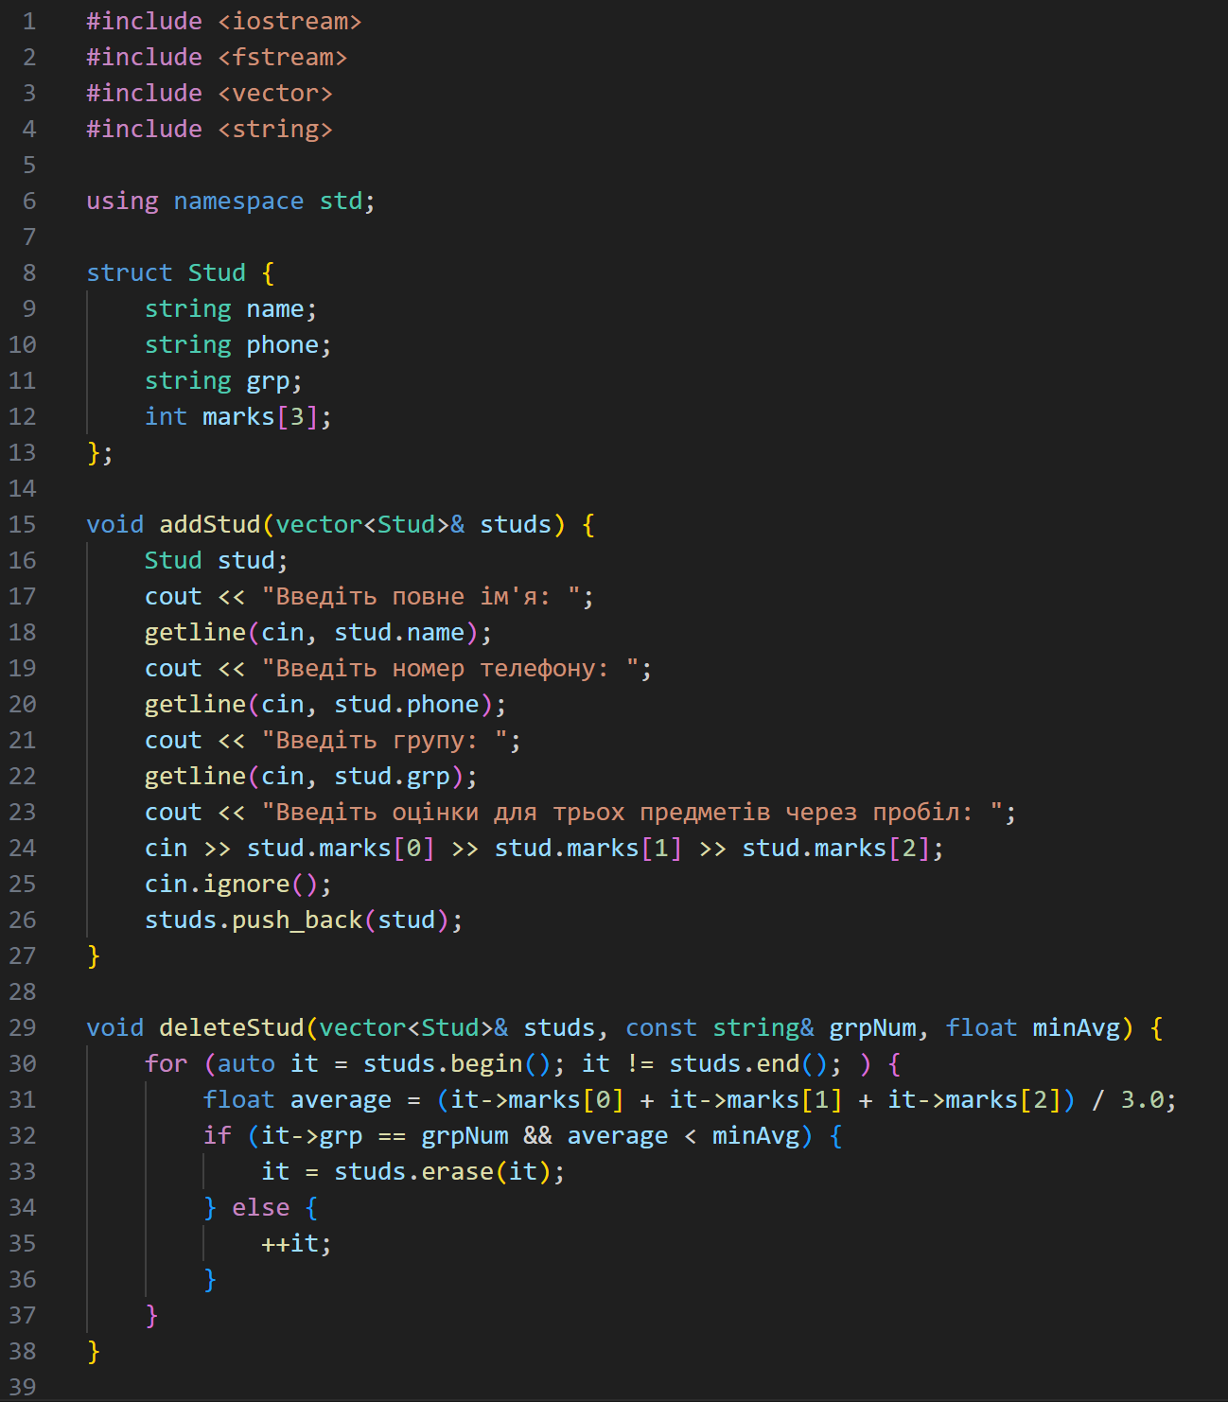  
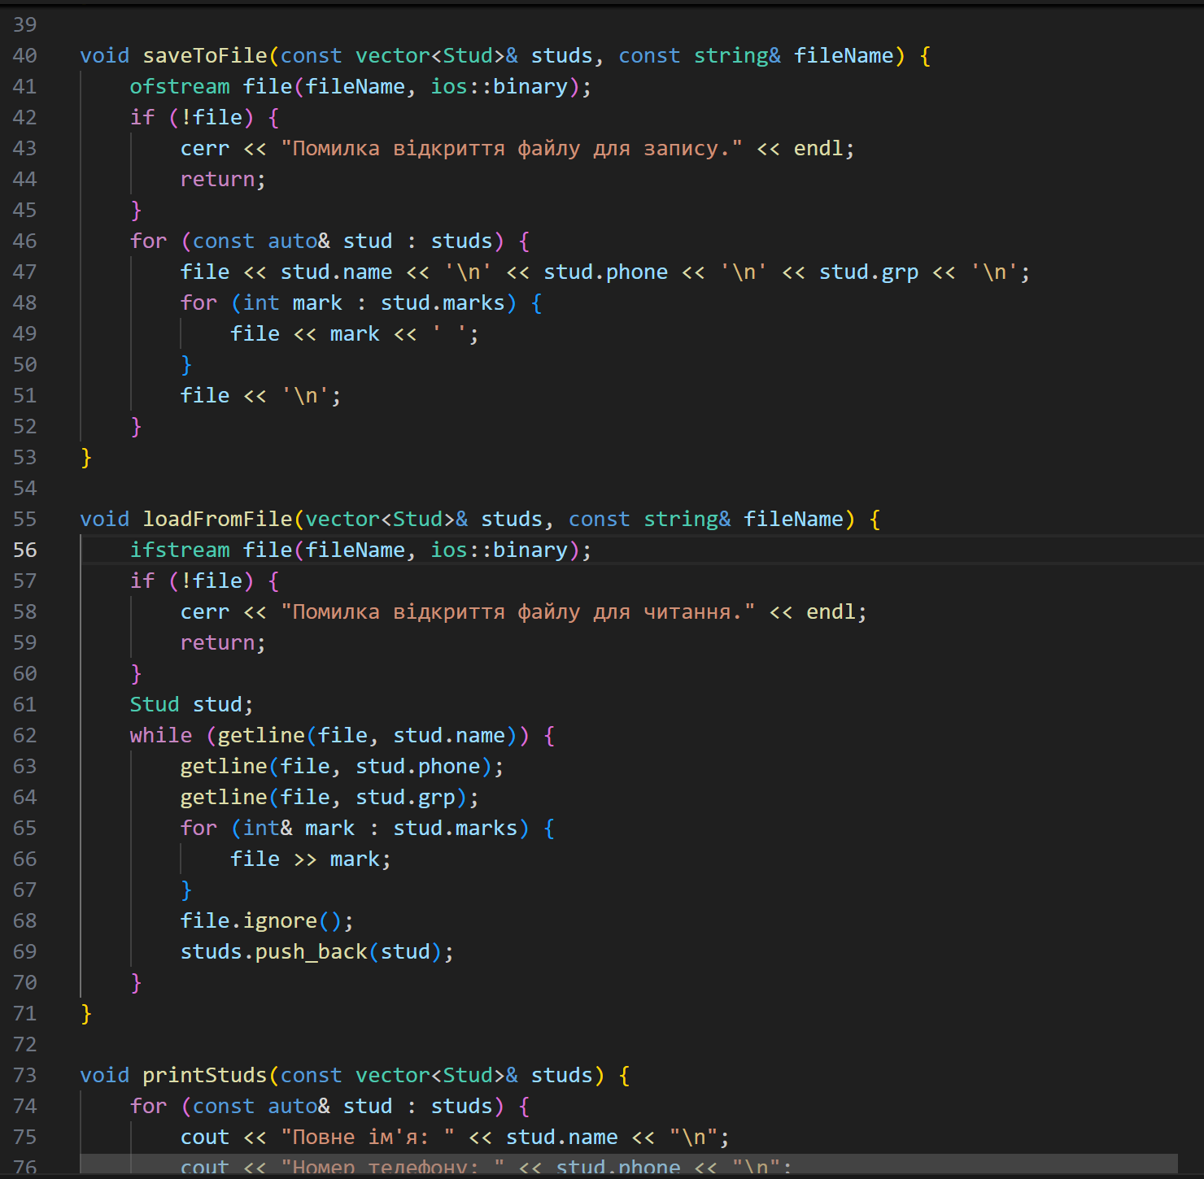  
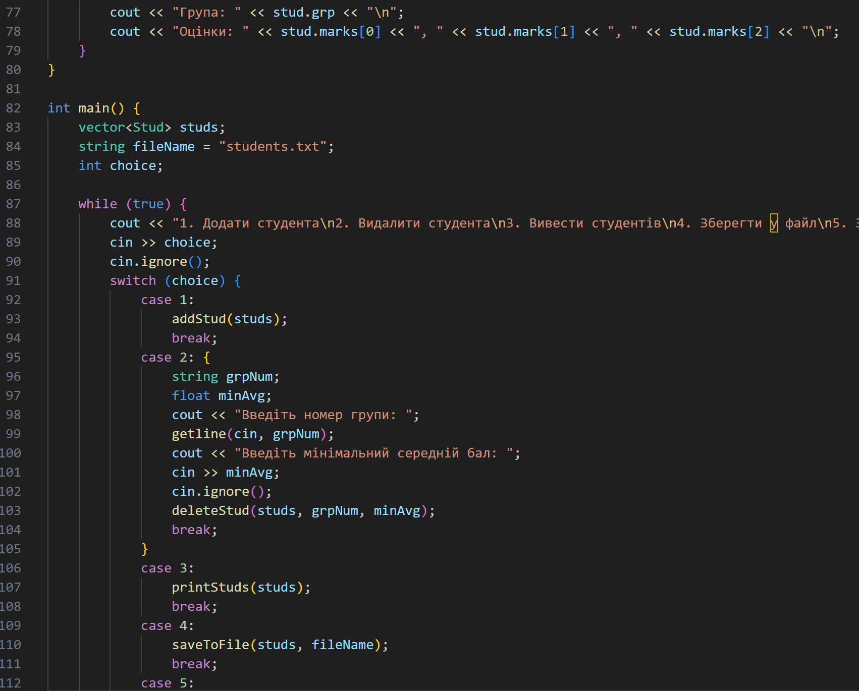  
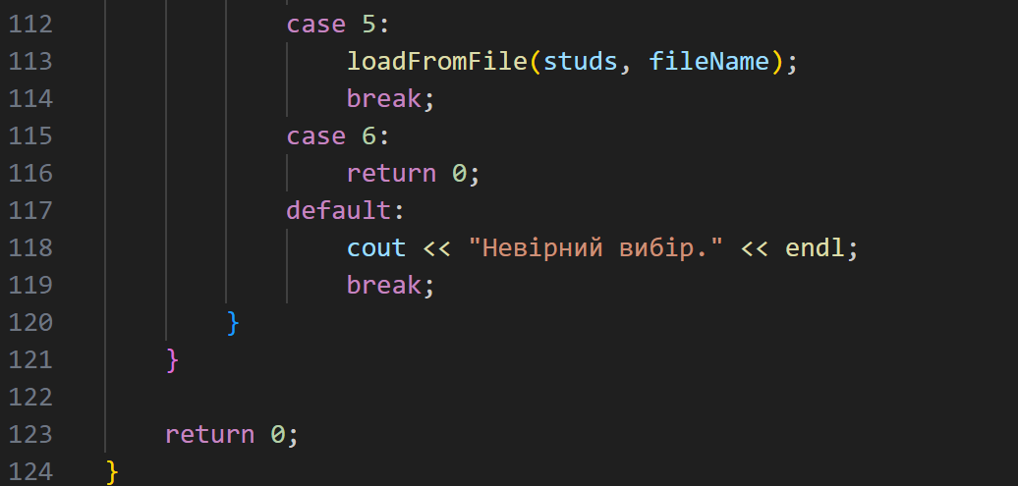**<https://github.com/artificial-intelligence-department/ai_programming_playground_2024/pull/332/files#diff-b84a2956a92b17e3136d7c2a5bec58e62b122dee70f57b82a32a534e34f87285>

**Завдання 3:  
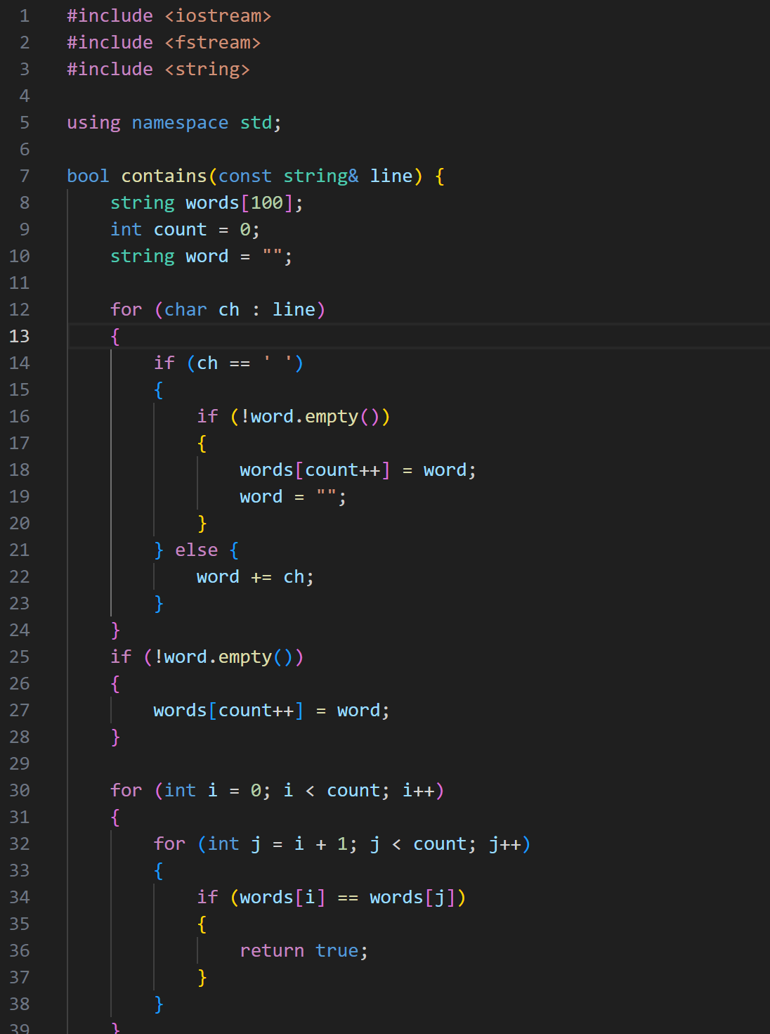  
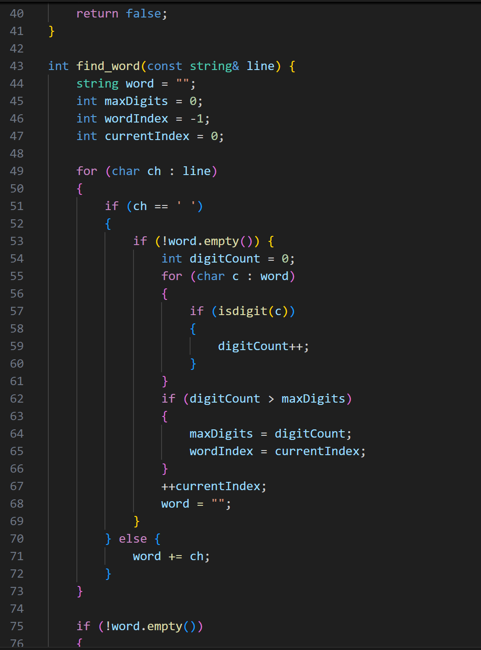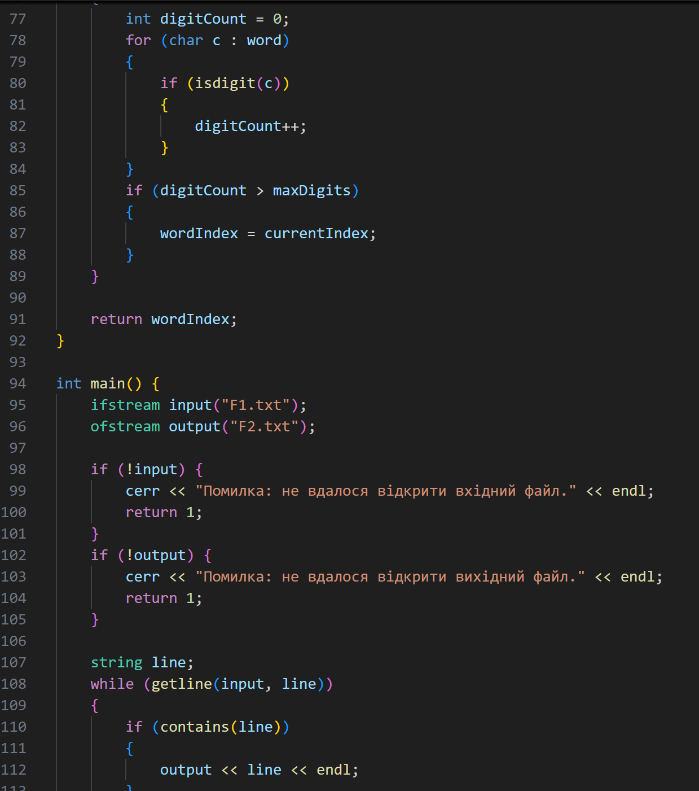**

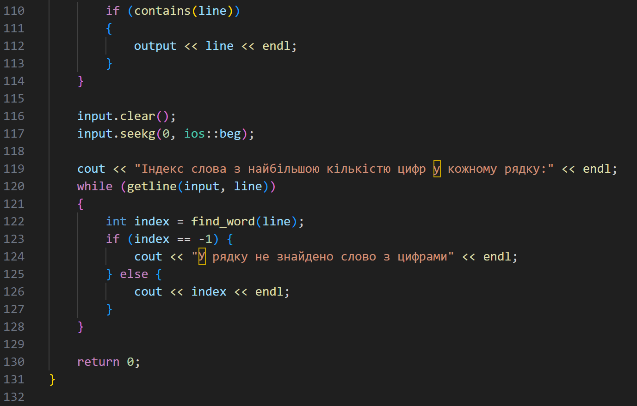<https://github.com/artificial-intelligence-department/ai_programming_playground_2024/pull/332/files#diff-f97a4408d5d8bac9d0a4026b8e5b1aa5070a6681a4d95ed7025ae833be7a777f>

**Завдання 4:**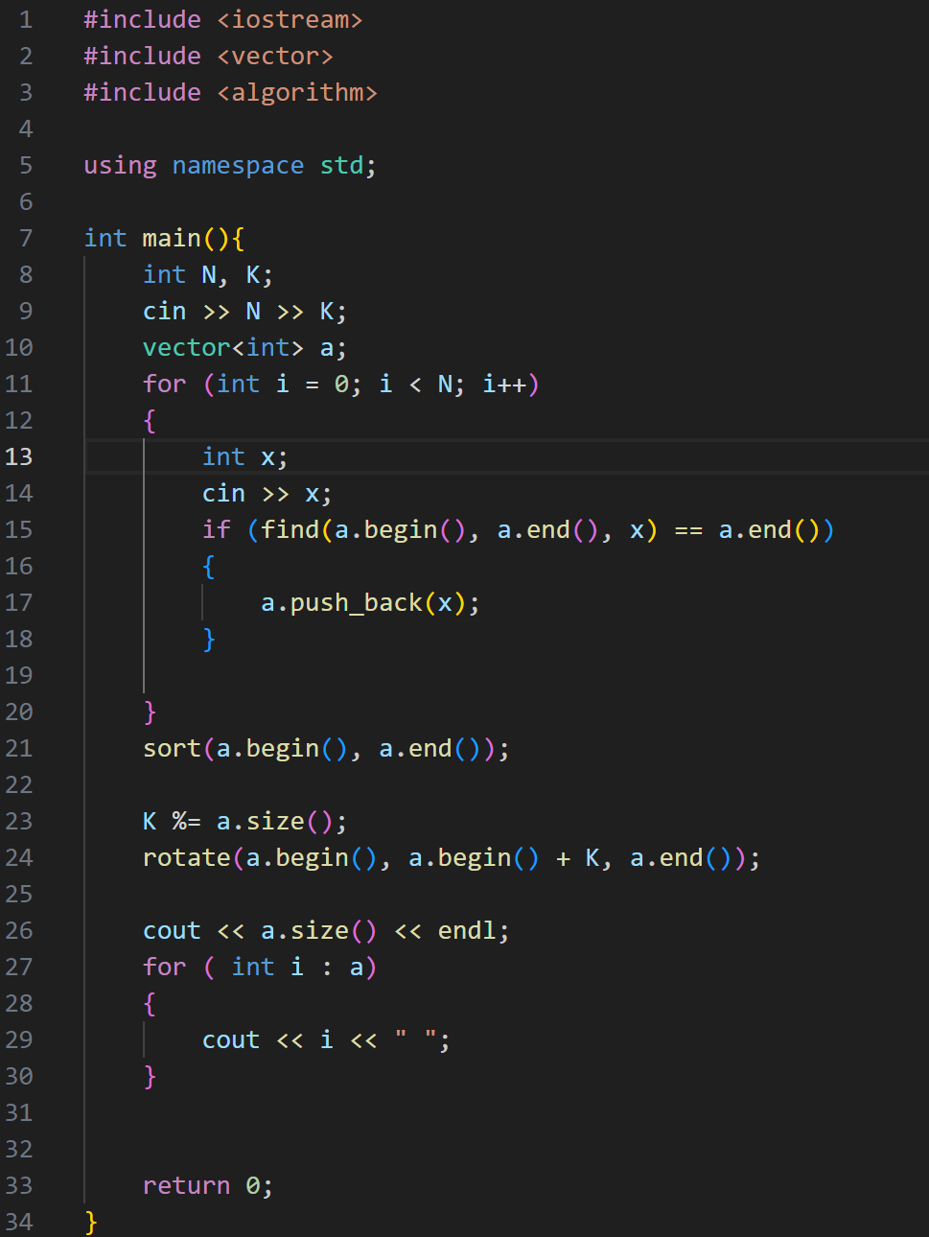

<https://github.com/artificial-intelligence-department/ai_programming_playground_2024/pull/332/files#diff-56d2ae5185ad5cd55265e2c1b189643a591bfa2605a9453aaf997f4340cc9193>

**Завдання 5: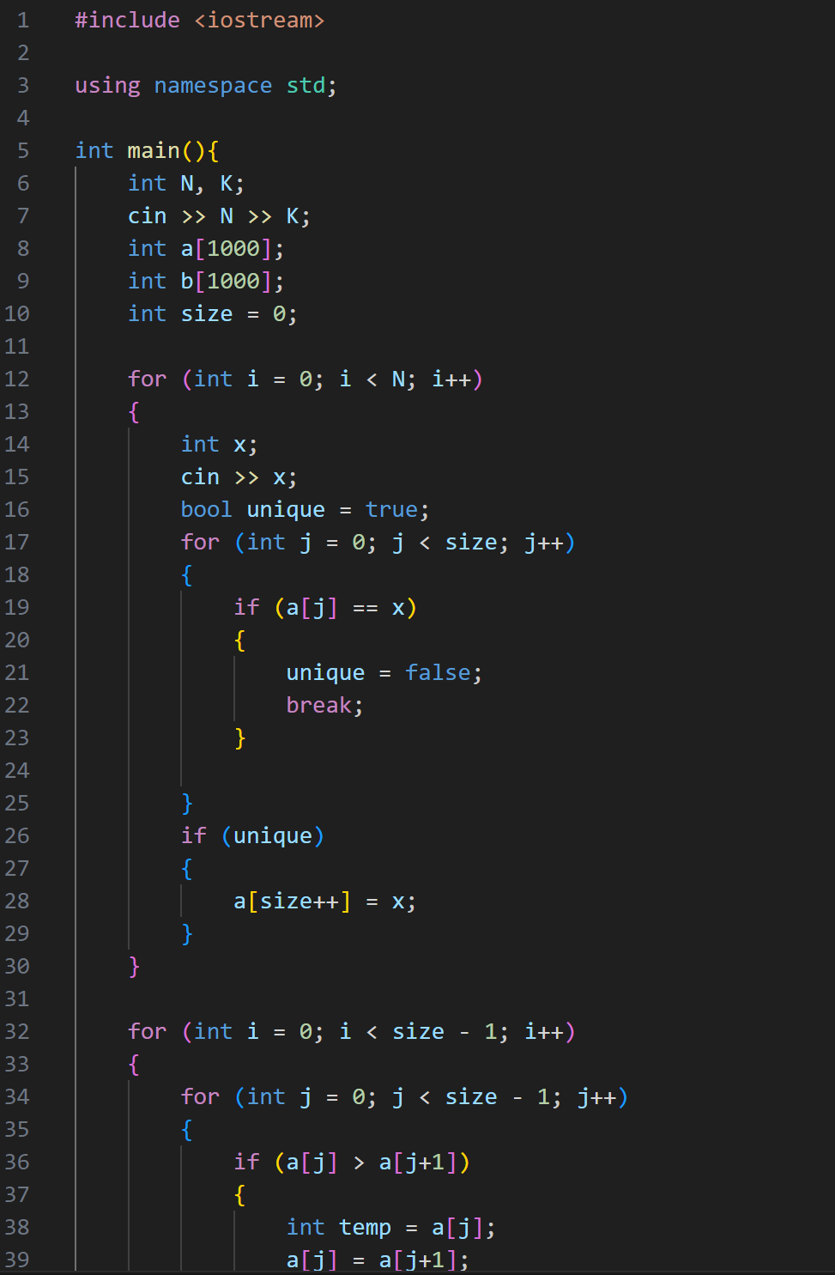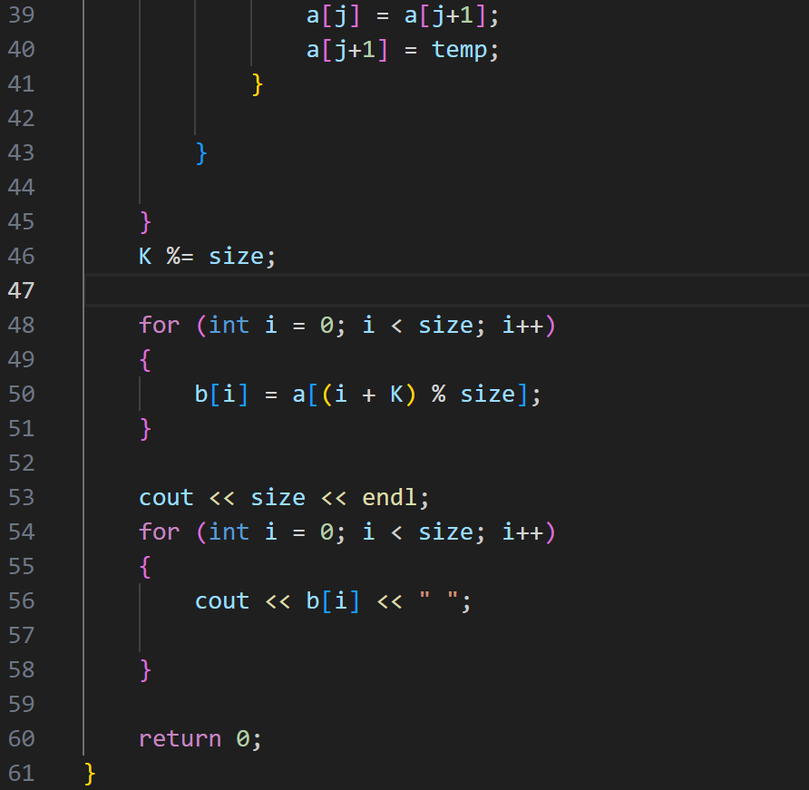**<https://github.com/artificial-intelligence-department/ai_programming_playground_2024/pull/332/files#diff-5a4153f87b79c74c40a5dbe4fdc85a44f785b4b5033eef9f7c9c72075161d2ad>

**Завдання 6: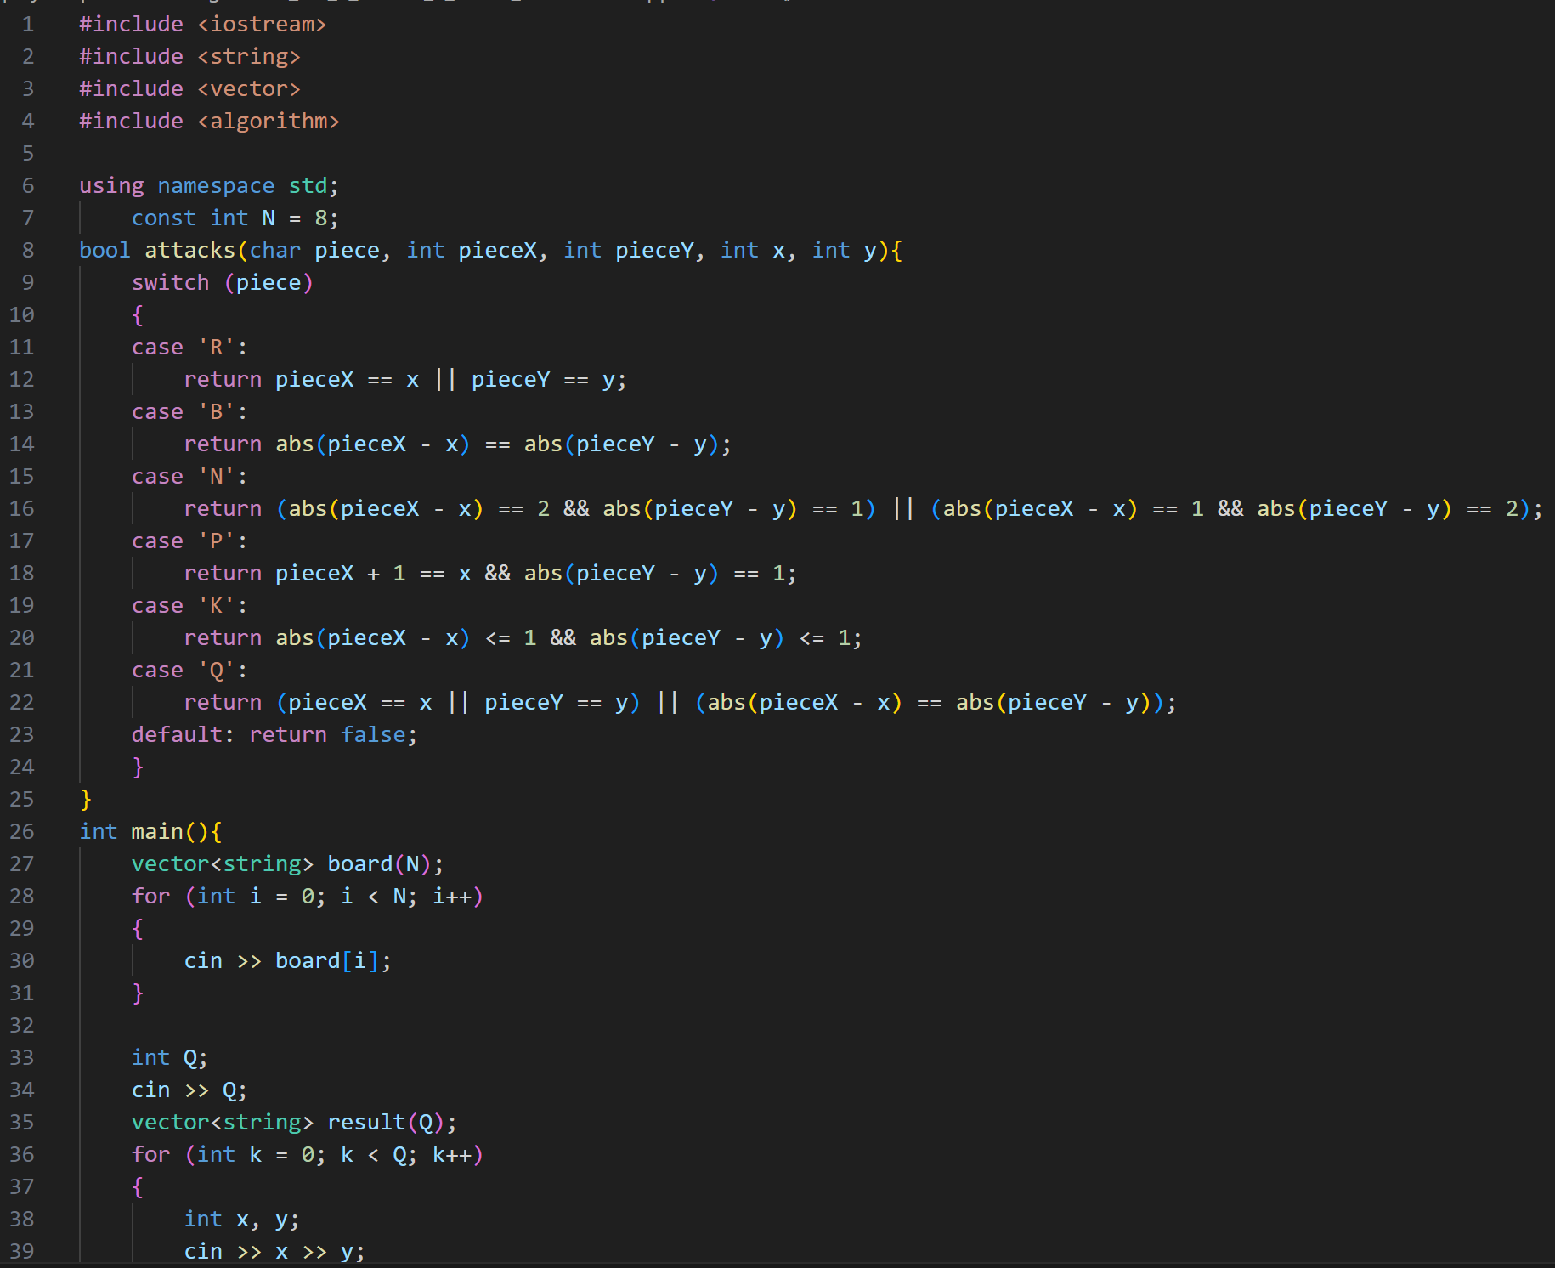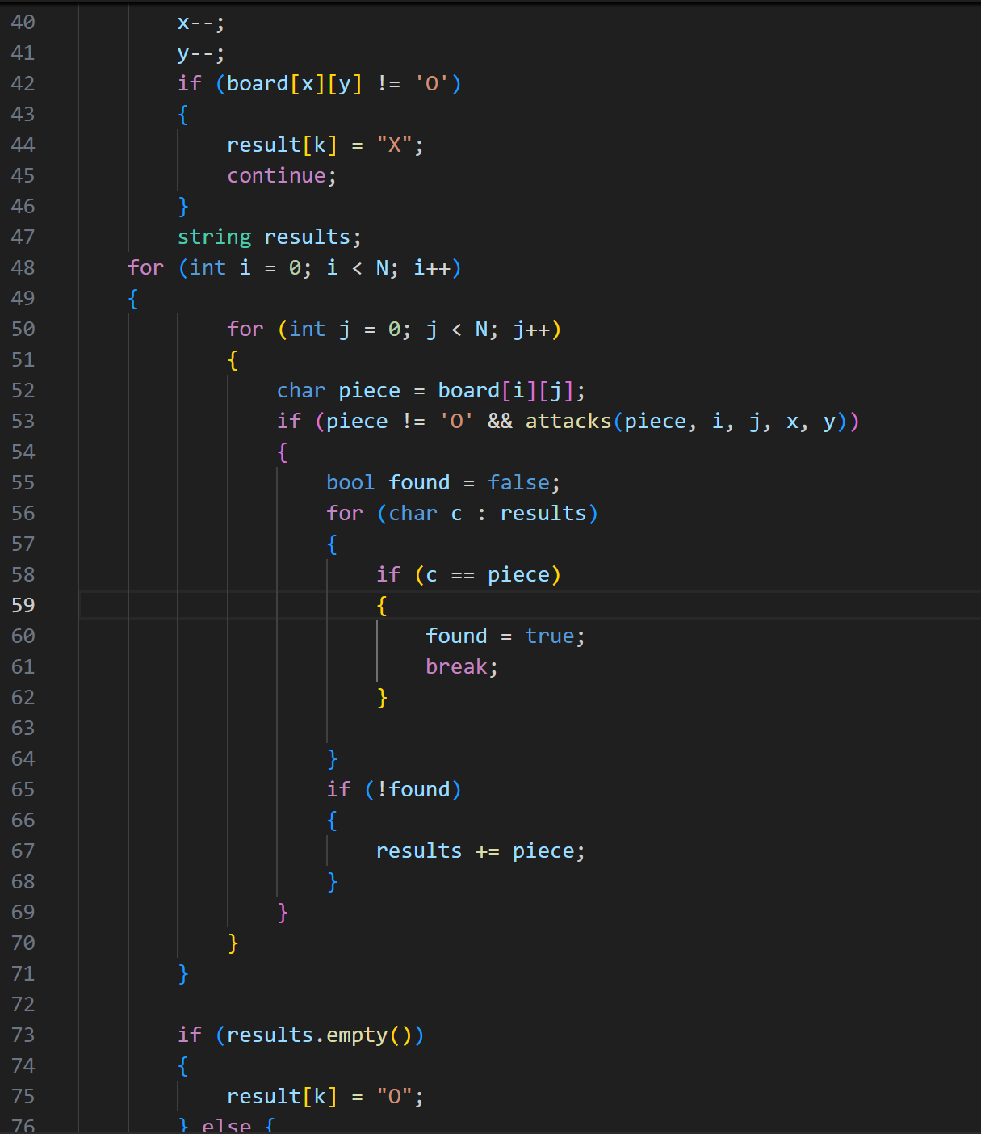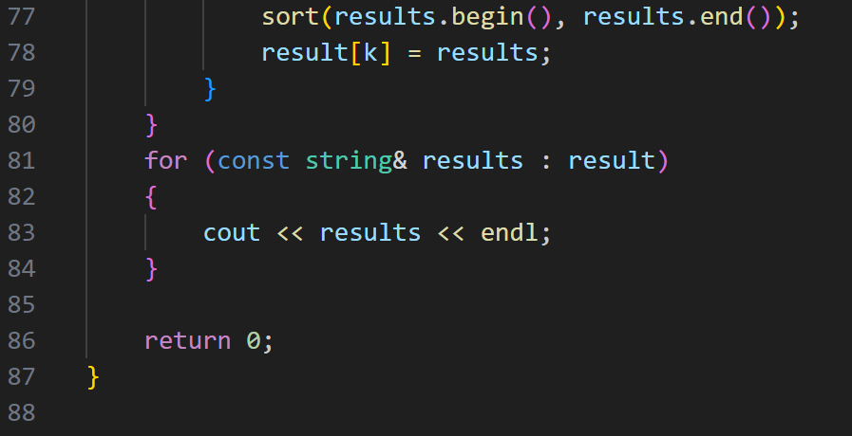**<https://github.com/artificial-intelligence-department/ai_programming_playground_2024/pull/332/files#diff-232aba480a346f1578ebd6c932d78bbfb547d97127a73c8944aff5aadaf56b43>

**Завдання 7: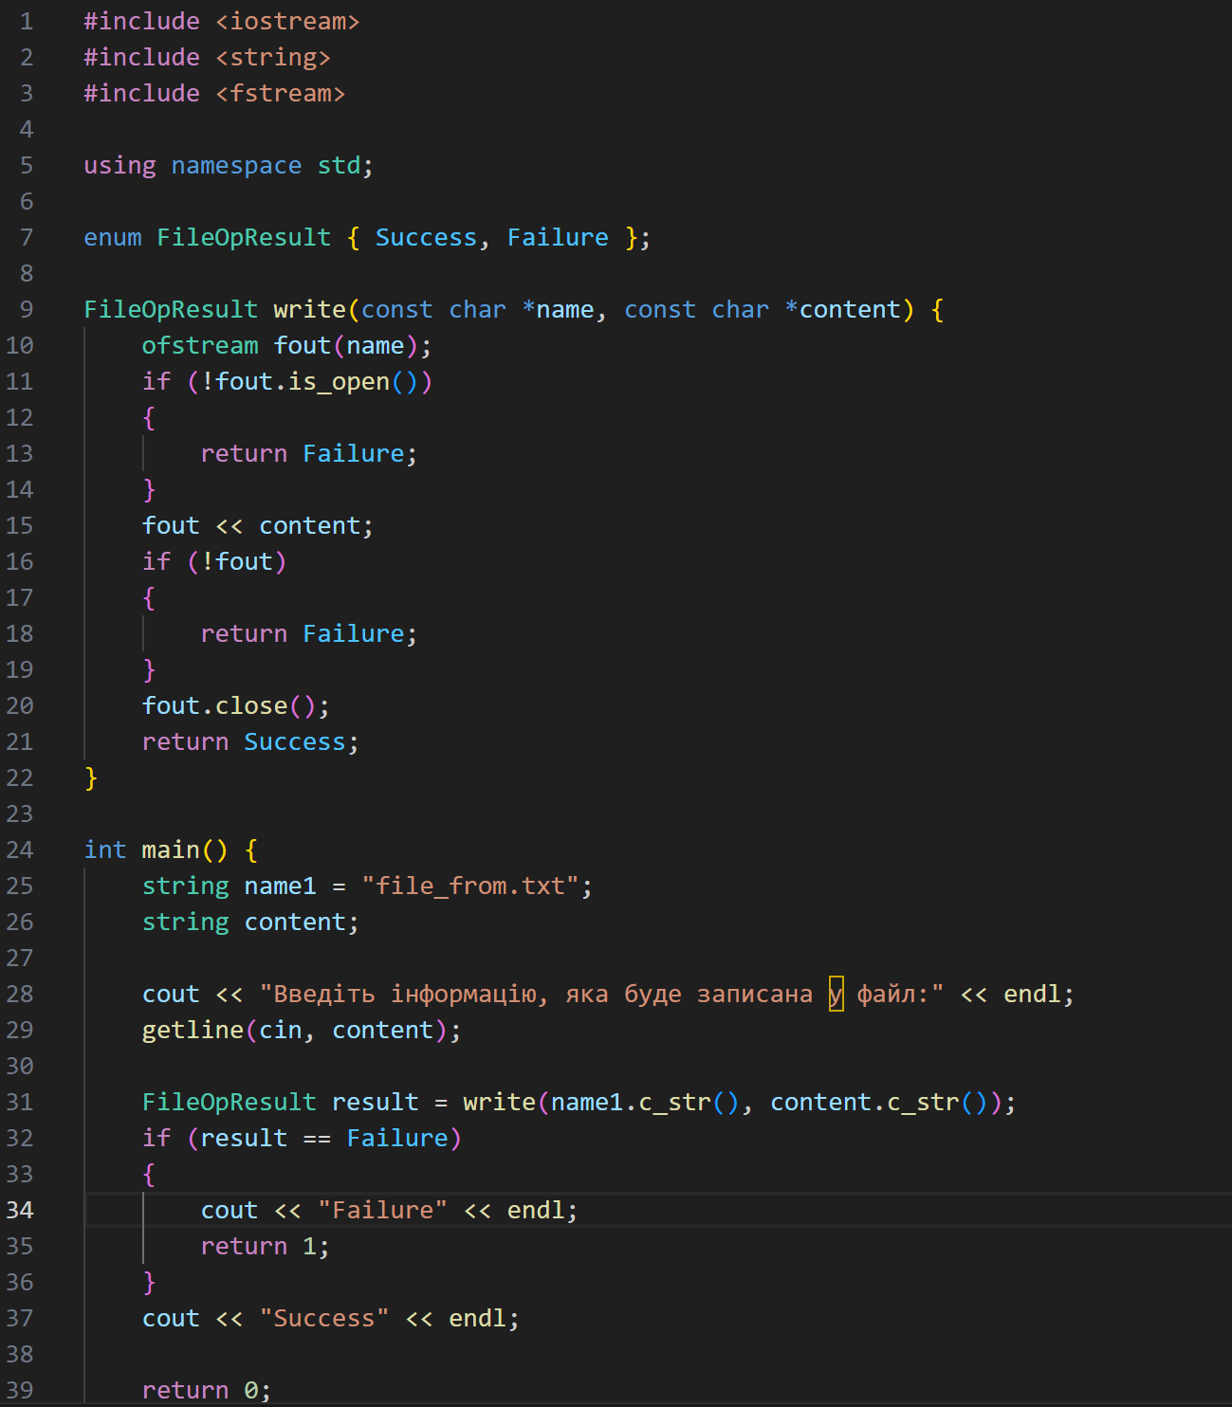**<https://github.com/artificial-intelligence-department/ai_programming_playground_2024/pull/332/files#diff-d4759e4adbbfdc2a6ed4aef2df9f912dcb1e38167a2597d99e039c53da906c0a>

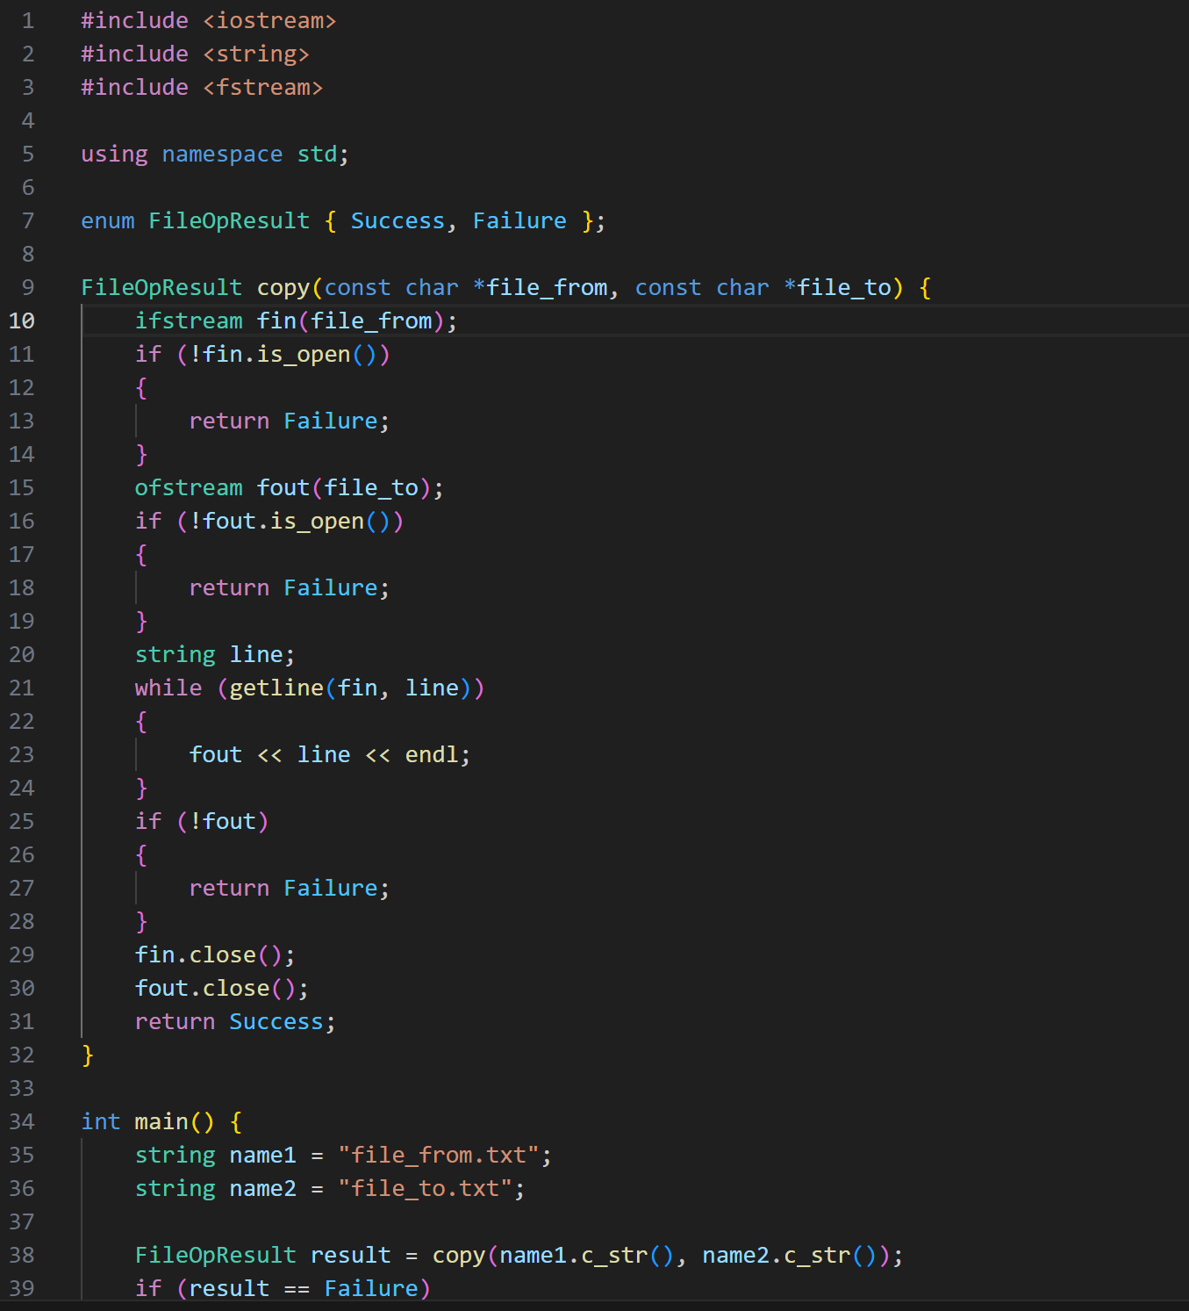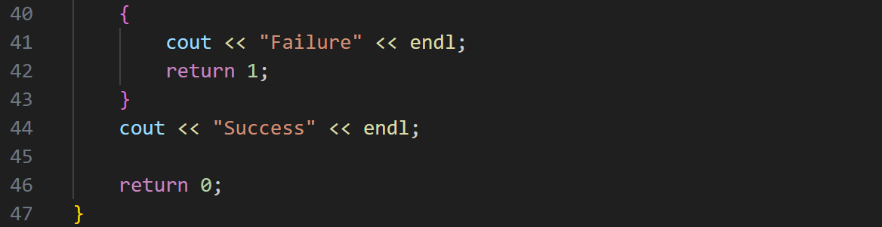<https://github.com/artificial-intelligence-department/ai_programming_playground_2024/pull/332/files#diff-4252b15135b783feea531cc5cb5f63471c178dc0da4c3e35a86b2a95834820cc>

**Завдання 8: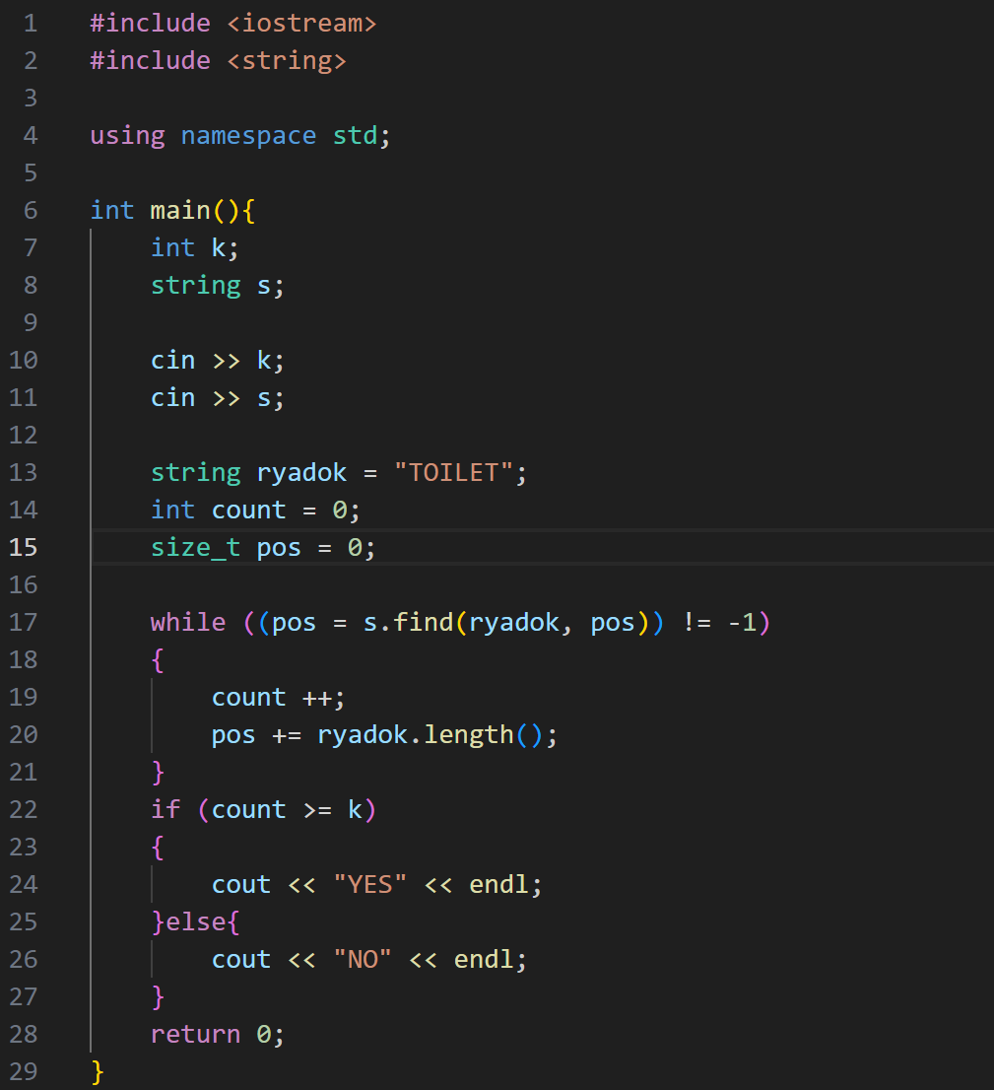**<https://github.com/artificial-intelligence-department/ai_programming_playground_2024/pull/332/files#diff-f8437e19a0baf2c0a75d551a5a839fe01becb37cd14580c00b0e371be10a7659>

## **Результат виконання завдань, тестування та фактично витрачений час:**

**Завдання 1: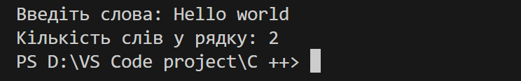**Фактично витрачений час: 1 година.

**Завдання 2:  
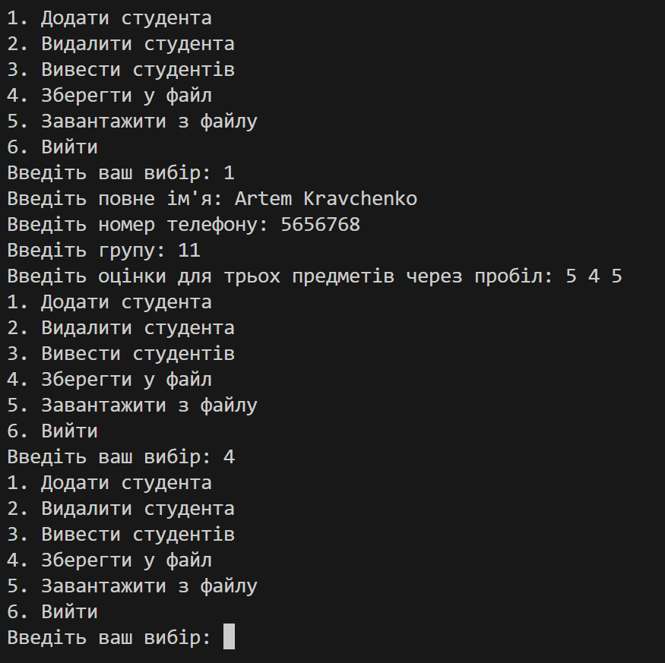**Фактично витрачений час: 2 години.

**Завдання 3:  
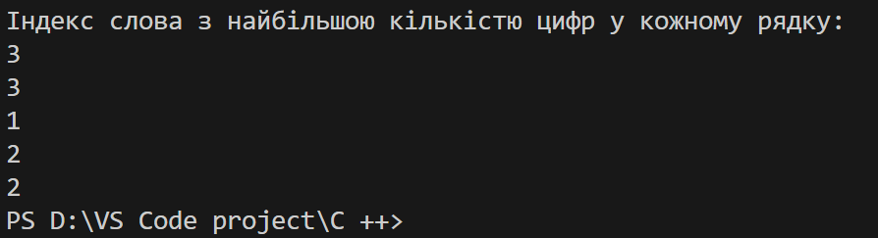**Фактично витрачений час: 3 години.

**Завдання 4:  
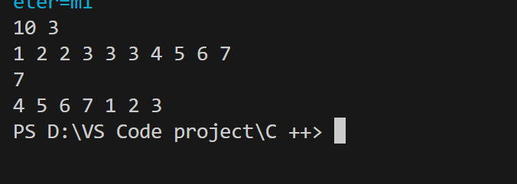**Фактично витрачений час: 2 години.

**Завдання 5:**Фактично витрачений час: 1 годинa.

## **Завдання 6:** Фактично витрачений час: 2 години.

## **Завдання 7:** Фактично витрачений час: 2 години.

**Завдання 8: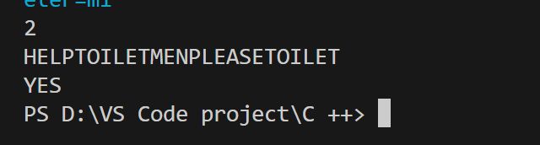**Фактично витрачений час: 40 хвилин.

## **Зустріч з комадою:**

**Висновок:** Виконуючи цю лабораторну роботу, я навчився працювати з бінарними та текстовими файлами, використовувати функції стандартної бібліотеки для обробки файлів, а також створювати власні бібліотеки. Це допомогло мені краще зрозуміти основи роботи з файлами та їхню роль у програмуванні.